2016年7月28日星期四

1：自动化测试和单元测试的原因是让代码更强健。

2：测试脚本要放在骨架下的tests/目录下，然后在以下这个目录上运行nosetests

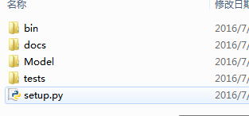

3：字典也就是Map，不可以使用[]声明和使用，应该使用{}

4：下边是一个自动化测试例子：

1. 首先在Model中写一个简单的类：**game.py**

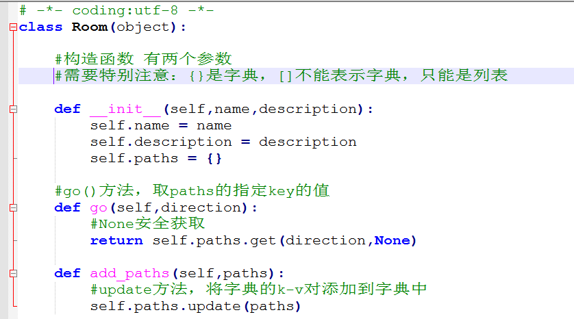

1. 然后针对这个类，在tests中写测试文件：

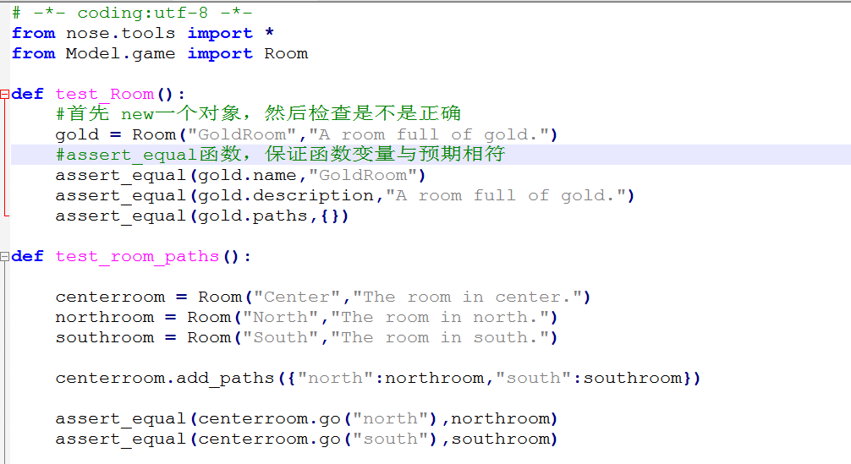

注意：

（1）test_开头的函数表示测试用例

（2）assert_equal函数，保证函数变量与预期相符

（3）命名并不起决定性作用